
UNIVERSIDADE DE FORTALEZA
VICE REITORIA DE GRADUAÇÃO
CENTRO DE CIÊNCIAS TECNOLÓGICAS
TECNÓLOGO EM ANÁLISE E DESENVOLVIMENTO DE SISTEMAS

Nome do(s) discente(s) integrantes do grupo

DOCUMENTAÇÃO TÉCNICA
TÍTULO DO PROJETO

FORTALEZA
2026

Nome do(s) discente(s) integrantes do grupo

DOCUMENTAÇÃO TÉCNICA
TÍTULO DO PROJETO

Este documento contém a documentação técnica do Sistema [] desenvolvido na componente curricular N392 - Projeto Aplicado Plataformas Web como requisito para obtenção de nota.

Supervisor: Prof.ª Cynthia Moreira, Dra

FORTALEZA
2026

SUMÁRIO

- INTRODUÇÃO 5
  - CONTEXTO E JUSTIFICATIVA 5
Exemplo de Texto: 5
  - OBJETIVOS 5
  - ESCOPO E DELIMITAÇÃO 6
- ENGENHARIA DE REQUISITOS 8
  - REQUISITOS FUNCIONAIS (RFs) 8
  - REQUISITOS NÃO FUNCIONAIS (RNFs) 8
- PROJETO E ARQUITETURA DO SOFTWARE 10
  - ARQUITETURA GERAL 10
  - PROJETO DO BANCO DE DADOS 10
  - PROJETO DE API 11
- TECNOLOGIAS E FERRAMENTAS 13
  - STACK DE TECNOLOGIAS 13
  - FERRAMENTAS DE DESENVOLVIMENTO 13
- IMPLEMENTAÇÃO E RESULTADOS 15
  - TELAS DO SISTEMA 15
- AMBIENTE E GUIA DE IMPLANTAÇÃO 16
  - REQUISITOS DO AMBIENTE 16
  - PROCESSO DE IMPLANTAÇÃO 16
  - ACESSO À APLICAÇÃO IMPLANTADA 17
- CONCLUSÃO 18
  - TRABALHOS FUTUROS 18
  - GRUPO DE TRABALHO 18
  - LIÇÕES APRENDIDAS 18

- INTRODUÇÃO
  - CONTEXTO E JUSTIFICATIVA
O Opticus é uma plataforma web para criação, visualização e comercialização de óculos personalizados, organizada como uma esteira digital de encomenda de armações produzidas por fábricas parceiras, e não como uma loja de prateleira com estoque padronizado.
A modelagem de dados e o comportamento da API sustentam essa leitura do domínio: o pedido registra as especificações da armação como dado livre (produto sob encomenda), é endereçado a uma fábrica responsável pela produção e percorre um ciclo de vida industrial (aguardando pagamento, na fila, em produção, entregue ou cancelado). O sistema também mantém um papel de usuário dedicado a fábricas parceiras e uma entidade de design com parâmetros técnicos de armação, que funciona como especificação de produção enviada ao fabricante.
Entre as evidências que sustentam esse contexto estão:
- O pedido não referencia um catálogo fechado de produtos: carrega o nome do produto e as especificações de customização como dados livres, típico de um item produzido sob encomenda.
- O pedido é endereçado a uma fábrica (identificador e nome do fabricante) e percorre um ciclo de produção industrial até a entrega.
- Existe um papel de usuário dedicado a fábricas parceiras, com atributo de nome da empresa, indicando uma rede de fabricantes e não uma única ótica proprietária.
- Há uma entidade de design salvo com parâmetros técnicos de armação (modelo, cor, tipo de lente, tratamento antirreflexo, estilo de haste, ponte, perfil), correspondente a um catálogo de armações parametrizáveis.
- As comunicações transacionais por e-mail fazem referência explícita ao roteamento do pedido para a fábrica e à fabricação artesanal da armação conforme as especificações informadas.
- Quando nenhuma fábrica é indicada no pedido, o sistema seleciona automaticamente uma fábrica cadastrada, evidenciando um mecanismo de distribuição de pedidos entre fabricantes parceiros.
Não foi localizado no repositório um documento formal de visão de produto, público-alvo ou justificativa de negócio; as informações acima foram extraídas diretamente do código-fonte e da modelagem de dados do sistema.
  - OBJETIVOS
O objetivo deste projeto é desenvolver uma plataforma web para criação, personalização e comercialização de óculos sob encomenda, conectando clientes a fábricas parceiras responsáveis pela produção das armações.
Dito isso, os objetivos específicos do projeto são:
- Permitir o cadastro, autenticação e gestão de perfil de usuários, com controle de acesso por papel (cliente, fábrica e administração) e autorização de posse sobre recursos individuais.
- Disponibilizar a gestão de catálogo — categorias, produtos e estoque —, incluindo alertas de estoque baixo.
- Oferecer um ambiente de configuração 3D para personalização de armações, com parâmetros técnicos de design e um provador virtual por detecção facial.
- Persistir os designs personalizados criados pelo cliente, associados à sua conta.
- Registrar pedidos de armações sob encomenda, individualmente ou por checkout de carrinho com múltiplos itens, com criação atômica e vínculo a uma fábrica responsável.
- Processar a cobrança do pedido via gateway de pagamento Pix, com contingência simulada e confirmação por checkout ou webhook assinado.
- Acompanhar o ciclo de vida do pedido, com notificação do cliente por e-mail nas transições relevantes.
- Fornecer painéis de acompanhamento para fábricas e para a administração.
- Padronizar e proteger o tratamento de erros da API, evitando o vazamento de detalhes técnicos internos ao cliente.
  - ESCOPO E DELIMITAÇÃO
- Escopo:
  - Autenticação e gestão de usuários (cadastro, login, perfil e administração de contas), com controle de acesso por papel.
  - Gestão de categorias, produtos e estoque, incluindo alertas de nível baixo.
  - Personalização de armações em ambiente 3D, com parâmetros técnicos de design e provador virtual.
  - Persistência de designs salvos pelo cliente.
  - Registro de pedidos e checkout de carrinho com múltiplos itens, com criação atômica.
  - Cobrança via gateway de pagamento Pix, com checkout simulado e confirmação por webhook assinado.
  - Ciclo de vida do pedido (aguardando pagamento, na fila, em produção, entregue ou cancelado), com notificação por e-mail.
  - Painéis de acompanhamento para fábricas e para a administração.
  - Tratamento de erros padronizado e seguro em toda a API, com identificador de correlação por requisição.
- Delimitação (Fora do Escopo):
  - Pagamento real de produção: o gateway opera por padrão em modo simulado; o modo real depende de credencial configurada fora do padrão do repositório.
  - Entrega, logística e rastreamento: não há modelo, rota ou serviço de envio.
  - Painel administrativo completo (back-office): existem painéis de leitura, mas não uma interface de cadastro/edição de produtos, categorias ou estoque.
  - Gestão de fábricas parceiras: não há cadastro, contrato ou processo de habilitação de fábricas pela aplicação.
  - Faturamento e repasse ao fabricante: não há modelo de divisão de pagamento, comissão ou acerto financeiro.
  - Cálculo de preço no servidor: a tabela de preços é definida no cliente; o servidor aceita o valor total informado na requisição.
  - Envio de e-mail transacional real: o ambiente usa um provedor de e-mail de teste, sem SMTP de produção configurável.
  - Recuperação de senha, verificação de e-mail e autenticação multifator: não há rota nem fluxo implementado.
  - Renovação/revogação de sessão: o token JWT tem validade fixa, sem mecanismo de refresh ou lista de revogação.
  - Internacionalização completa: as mensagens do sistema estão majoritariamente em português.
  - Infraestrutura como código para o backend: não há containerização ou definição de infraestrutura de implantação.
  - Documentação de API executável (OpenAPI/Swagger): existe apenas documentação textual das convenções de erro.
  - Métricas de negócio persistidas: indicadores de faturamento e prazo médio são calculados no navegador, sem histórico armazenado.
- Delimitação por Papel de Usuário:
  - Anônimo: pode registrar-se e autenticar-se; consultar produtos, categorias e saúde do serviço; usar o checkout simulado; enviar webhook de pagamento.
  - Cliente: tudo o que o anônimo pode, além de gerenciar o próprio perfil, gerenciar os próprios designs, criar pedidos e realizar checkout de carrinho, e listar apenas os próprios pedidos.
  - Fábrica: pode listar apenas os pedidos a ela atribuídos, consultar estoque e alterar o status apenas de pedidos que lhe pertencem.
  - Administração (staff): tem gestão completa de produtos, categorias, estoque e usuários, e pode visualizar e alterar qualquer pedido ou pagamento.
- ENGENHARIA DE REQUISITOS
  - REQUISITOS FUNCIONAIS (RFs)
Foram identificados 33 requisitos funcionais, extraídos das rotas e regras de negócio implementadas na API do sistema, organizados na tabela a seguir. O ator responsável por cada ação está indicado entre parênteses no nome do requisito.
ID | Nome do Requisito | Descrição
RF01 | Consultar Status do Serviço (Anônimo) | O sistema deve permitir que qualquer cliente consulte o estado de saúde do serviço, recebendo confirmação de que a aplicação está ativa e responsiva.
RF02 | Cadastrar Cliente (Anônimo) | O sistema deve permitir que um visitante crie uma conta de cliente (nome, e-mail, senha), validando o formato do e-mail, exigindo senha com no mínimo 8 caracteres (letras e números), normalizando o e-mail, recusando e-mails já cadastrados, armazenando apenas o hash da senha e devolvendo um token de acesso.
RF03 | Autenticar Usuário (Anônimo) | O sistema deve permitir que um usuário se autentique com e-mail e senha, comparando a senha com o hash armazenado, devolvendo mensagem genérica idêntica para e-mail inexistente e senha incorreta, e emitindo token válido por 7 dias.
RF04 | Consultar Perfil Próprio (Autenticado) | O sistema deve permitir que um usuário autenticado consulte o próprio perfil, usando exclusivamente a identidade do token validado.
RF05 | Listar Usuários (Staff) | O sistema deve permitir que um administrador liste as contas de usuários de forma paginada, sem expor o hash de senha.
RF06 | Atualizar Usuário (Staff) | O sistema deve permitir que um administrador atualize nome e nome da fábrica de um usuário existente, exigindo o nome e respondendo “não encontrado” se o usuário não existir.
RF07 | Remover Usuário (Staff) | O sistema deve permitir que um administrador remova uma conta de usuário; a remoção apaga em cascata pedidos e designs do usuário.
RF08 | Listar Categorias (Anônimo) | O sistema deve permitir consultar a lista de categorias do catálogo, ordenadas alfabeticamente, cada uma com a quantidade de produtos ativos vinculados.
RF09 | Consultar Categoria (Anônimo) | O sistema deve permitir consultar uma categoria específica, com os produtos ativos que a utilizam, respondendo “não encontrado” se não existir.
RF10 | Criar Categoria (Staff) | O sistema deve permitir criar uma categoria (nome e descrição), exigindo o nome e recusando nomes duplicados.
RF11 | Atualizar Categoria (Staff) | O sistema deve permitir alterar nome e descrição de uma categoria existente, exigindo o nome e respondendo “não encontrado” se não existir.
RF12 | Excluir Categoria (Staff) | O sistema deve permitir excluir uma categoria desde que nenhum produto ativo a utilize; caso contrário deve recusar, informando quantos produtos ainda a referenciam.
RF13 | Listar Produtos (Anônimo) | O sistema deve permitir consultar o catálogo de produtos ativos, com paginação, filtro por categoria e busca textual insensível a maiúsculas.
RF14 | Consultar Produto (Anônimo) | O sistema deve permitir consultar um produto pelo identificador, com categoria, quantidade e estoque mínimo, respondendo “não encontrado” se não existir.
RF15 | Cadastrar Produto (Staff) | O sistema deve permitir cadastrar um produto (nome, descrição, preço, categoria, imagem), exigindo nome e preço válido/positivo, e criar automaticamente o registro de estoque inicial.
RF16 | Atualizar Produto (Staff) | O sistema deve permitir atualizar nome, descrição, preço, categoria, imagem e situação de atividade de um produto, exigindo nome e preço válidos.
RF17 | Desativar Produto (Staff) | O sistema deve permitir desativar (soft delete) um produto, preservando o histórico de pedidos que o referenciam.
RF18 | Listar Posição de Estoque (Factory / Staff) | O sistema deve permitir consultar a posição de estoque de todos os produtos ativos, paginada e ordenada da menor para a maior quantidade, sinalizando itens em nível crítico.
RF19 | Consultar Estoque de Produto (Factory / Staff) | O sistema deve permitir consultar a posição de estoque de um produto específico, respondendo “não encontrado” se não houver registro.
RF20 | Ajustar Estoque (Staff) | O sistema deve permitir alterar a quantidade em estoque de um produto (definir, somar ou subtrair), impedindo que o estoque fique negativo.
RF21 | Listar Alertas de Estoque (Factory / Staff) | O sistema deve permitir consultar exclusivamente os produtos em nível de estoque baixo ou crítico, ordenados pelo maior déficit.
RF22 | Salvar Design (Autenticado) | O sistema deve permitir salvar um design de armação (nome, modelo, cor e especificações técnicas), criando ou atualizando um registro do próprio cliente, e recusando alteração de design de outro cliente.
RF23 | Listar Designs Próprios (Autenticado) | O sistema deve permitir listar exclusivamente os próprios designs do cliente, do mais recente para o mais antigo, com todas as especificações técnicas.
RF24 | Excluir Design (Autenticado) | O sistema deve permitir excluir um design próprio, recusando de forma idêntica a exclusão de design inexistente ou de outro cliente.
RF25 | Registrar Pedido (Autenticado) | O sistema deve permitir registrar um pedido de armação personalizada, preenchendo nome/e-mail do cliente a partir do token, criando sempre com status “Pending Payment” e atribuindo fábrica automaticamente quando não informada.
RF26 | Checkout de Carrinho (Autenticado) | O sistema deve permitir finalizar a compra de um carrinho com múltiplos itens sob um único identificador de cobrança consolidado, criando todos os pedidos atomicamente.
RF27 | Listar Pedidos (Autenticado) | O sistema deve permitir listar pedidos com visibilidade determinada pelo papel: cliente vê os próprios, fábrica vê os que lhe foram enviados, administrador vê todos.
RF28 | Atualizar Status do Pedido (Factory / Staff) | O sistema deve permitir alterar o status de um pedido entre os cinco valores válidos, autorizando a posse na própria operação de escrita, incrementando a versão do pedido e notificando o cliente por e-mail em transições relevantes.
RF29 | Gerar Cobrança (Dono do pedido / Staff) | O sistema deve permitir gerar a cobrança de um pedido já registrado, recusando pedidos inexistentes ou de outro cliente, e registrando o pagamento com status pendente.
RF30 | Exibir Checkout Simulado (Anônimo) | O sistema deve fornecer uma página de checkout Pix simulada, acessível por identificador de cobrança, escapando todo conteúdo interpolado no HTML.
RF31 | Confirmar Pagamento Simulado (Anônimo) | O sistema deve permitir confirmar o pagamento simulado, movendo os pedidos vinculados para “Queued”, e redirecionar o cliente restringindo o destino a hosts autorizados.
RF32 | Receber Webhook de Pagamento (Externo (gateway)) | O sistema deve receber notificações de confirmação de pagamento do gateway, validando a assinatura HMAC-SHA256 do corpo, e mover os pedidos correspondentes para “Queued”.
RF33 | Listar Pagamentos (Staff) | O sistema deve permitir consultar todos os pagamentos registrados, paginados, com método, status, valor, referência externa e dados do cliente associado.
  - REQUISITOS NÃO FUNCIONAIS (RNFs)
Foram identificados 63 requisitos não funcionais, agrupados por categoria de qualidade, cada um sustentado por evidência direta na implementação do sistema.
- Segurança:
  - RNF01: O sistema deve autenticar usuários por token JWT assinado, transmitido via cabeçalho Authorization: Bearer, com validade de 7 dias.
  - RNF02: O sistema deve recusar a inicialização se o segredo JWT não estiver definido no ambiente.
  - RNF03: O sistema deve armazenar senhas exclusivamente como hash bcrypt (fator de custo 10), nunca em texto claro.
  - RNF04: O sistema deve impor requisitos mínimos de senha no cadastro (8+ caracteres, letras e números).
  - RNF05: O sistema deve limitar tentativas de login a 15 requisições por janela de 15 minutos por IP, respondendo 429.
  - RNF06: O sistema deve limitar requisições à API a 100 por janela de 15 minutos por IP.
  - RNF07: O sistema deve restringir origens CORS a uma lista explícita, habilitando credenciais e recusando origens não listadas.
  - RNF08: O sistema deve aplicar cabeçalhos de segurança HTTP (helmet).
  - RNF09: O sistema deve limitar o tamanho do corpo de requisição a 1 MB.
  - RNF10: O sistema deve autorizar no servidor, com base no papel, o acesso a rotas de escrita e listagens privilegiadas.
  - RNF11: O sistema deve autorizar a posse do objeto na própria cláusula de escrita, respondendo de forma indistinguível para “não existe” e “não é seu”.
  - RNF12: O sistema deve usar identificadores públicos opacos (UUID) na exposição de recursos.
  - RNF13: O sistema deve ignorar campos de estado de negócio enviados pelo cliente que permitiriam bypass de pagamento.
  - RNF14: O sistema deve derivar a identidade do cliente exclusivamente do token validado, ignorando nome/e-mail enviados no corpo.
  - RNF15: O sistema deve impedir enumeração de contas no login, usando mensagem idêntica para e-mail inexistente e senha incorreta.
  - RNF16: O sistema deve validar a assinatura HMAC-SHA256 de webhooks de pagamento antes de processá-los.
  - RNF17: O sistema deve escapar conteúdo interpolado em HTML gerado dinamicamente.
  - RNF18: O sistema deve bloquear redirecionamento aberto na confirmação de pagamento simulado, validando o host de destino.
  - RNF19: O sistema deve usar consultas parametrizadas em todas as interações com o banco de dados.
  - RNF20: O sistema deve normalizar parâmetros de paginação como inteiros dentro de faixa antes de qualquer uso em SQL.
  - RNF21: O sistema deve versionar apenas arquivos de exemplo de ambiente, nunca arquivos de ambiente reais.
  - RNF22: O sistema não deve criar senha ou conta administrativa padrão.
  - RNF23: O seed de produção deve ser idempotente.
  - RNF24: O frontend não deve possuir autenticação local de contingência; falhas da API devem falhar de forma segura.
- Confiabilidade e disponibilidade:
  - RNF25: O sistema deve padronizar todas as respostas de erro em application/problem+json (RFC 9457).
  - RNF26: O sistema deve traduzir erros da camada de dados para códigos HTTP corretos (violação de unicidade/FK → 409; não encontrado → 404).
  - RNF27: O sistema não deve vazar stack trace, SQL, mensagem de driver ou caminho de arquivo nas respostas de erro.
  - RNF28: O sistema deve tornar cada falha rastreável por identificador de correlação único, presente na resposta e no log.
  - RNF29: O sistema deve garantir atomicidade na criação de múltiplos pedidos a partir de um carrinho.
  - RNF30: O sistema deve tratar exceções não capturadas de forma segura, registrando-as antes de encerrar o processo quando aplicável.
  - RNF31: O sistema deve encerrar de forma graciosa em sinais de término, fechando conexões antes de sair.
- Performance:
  - RNF32: O sistema deve manter índices no banco para as colunas usadas em filtro e ordenação de listagens.
  - RNF33: O sistema deve aplicar paginação a todas as listagens de coleções.
  - RNF34: O sistema deve utilizar pool de conexões com limite e timeouts configurados.
  - RNF35: O sistema deve limitar o tamanho de página das listagens a um teto máximo.
  - RNF36: O sistema deve evitar operações de escrita redundantes na criação de produtos.
- Observabilidade:
  - RNF37: O sistema deve emitir logs estruturados em JSON, com nível ajustável por ambiente.
  - RNF38: O sistema deve registrar método e caminho de cada requisição recebida.
  - RNF39: O sistema deve registrar a ocorrência de rotas não encontradas.
  - RNF40: O sistema deve registrar falhas internas com o identificador de correlação, o erro completo e a stack trace, sem incluir esses dados na resposta.
  - RNF41: O sistema deve registrar falhas de notificação por e-mail sem derrubar a operação de negócio que as originou.
  - RNF42: O sistema deve registrar falhas de integração com o gateway de pagamento e a degradação para o simulador.
- Manutenibilidade:
  - RNF43: Todo o código de produção do backend deve ser escrito em TypeScript com verificação estrita de tipos habilitada.
  - RNF44: O sistema deve separar responsabilidades em camadas (rotas → controllers → services → acesso a dados).
  - RNF45: O sistema deve centralizar o tratamento de erros em uma hierarquia de classes de erro de domínio.
  - RNF46: O sistema deve usar URIs estáveis e centralizadas para os tipos de problema.
  - RNF47: O sistema deve validar e normalizar a configuração de ambiente no boot, falhando cedo em configuração inválida.
  - RNF48: O sistema deve gerenciar o schema do banco exclusivamente por migrações versionadas.
  - RNF49: O sistema deve fornecer suíte de testes automatizados com separação entre testes unitários e de integração.
  - RNF50: O sistema deve proteger a suíte de testes contra execução destrutiva em banco de desenvolvimento.
  - RNF51: O sistema deve garantir isolamento da suíte de testes, limpando o banco antes de cada teste.
  - RNF52: Os testes de integração não devem depender de serviços externos de rede.
  - RNF53: O sistema deve validar automaticamente a aplicação em cada push e pull request via integração contínua.
  - RNF54: O sistema deve documentar as decisões de arquitetura, as convenções de API e a base de segurança.
- Portabilidade e infraestrutura:
  - RNF55: O sistema deve operar sobre PostgreSQL 14 ou superior, configurado exclusivamente por variável de ambiente.
  - RNF56: O sistema deve documentar todas as variáveis de ambiente necessárias, sem conter valores reais.
  - RNF57: O sistema deve permitir configuração de SSL para bancos hospedados que o exigem.
  - RNF58: O sistema deve ser compatível com Node.js 22 e usar dependências travadas por lockfile.
  - RNF59: O frontend e o backend devem permanecer independentes em tempo de instalação, build e implantação.
  - RNF60: O backend deve poder ser implantado como artefato compilado autônomo.
  - RNF61: O frontend deve poder ser executado como SPA em hospedagem estática, com fallback de rotas.
- Integração externa:
  - RNF62: O sistema deve integrar-se a um gateway de pagamento para cobrança Pix, com degradação automática para simulador quando o gateway falhar ou não estiver configurado.
  - RNF63: O sistema deve notificar o cliente por e-mail nas transições de status de pedido relevantes, sem bloquear a resposta ao usuário.
- PROJETO E ARQUITETURA DO SOFTWARE
  - ARQUITETURA GERAL
O Opticus foi projetado como uma aplicação cliente-servidor em três camadas, com frontend e backend independentes e escritos em TypeScript (decisão registrada no ADR-0001 do repositório). Cada parte tem dependências, testes, build e implantação próprios, e o frontend se comunica com o backend exclusivamente por HTTP. Todas as decisões de autenticação, autorização e acesso a dados ficam no servidor: o navegador nunca é tratado como fonte confiável.
As camadas são:
- Camada de Apresentação (Frontend): Single Page Application em React 19, empacotada com Vite e executada no navegador do cliente, da fábrica parceira e da administração. A navegação usa React Router, inclusive para direcionar cada papel à sua área. O estado de sessão, carrinho, pedidos e do Studio fica em Contexts do React. O Creator Studio renderiza a armação em 3D em tempo real com Three.js, o provador virtual detecta o rosto pela câmera com MediaPipe e os painéis usam Recharts. Toda a comunicação com a API passa por um cliente HTTP central, que envia o token e interpreta os erros no formato RFC 9457.
- Camada de Aplicação (Backend API): API REST em Node.js 22 com Express 5 e TypeScript em modo estrito. A API não guarda sessão: a identidade do usuário vem de um token JWT enviado em cada requisição. Internamente segue o fluxo rotas → controllers → services → acesso a dados. Uma cadeia de middlewares aplica a política de origens (CORS), cabeçalhos de segurança (Helmet), identificador de correlação por requisição, limite de taxa, validação de entrada com Zod e o controle de acesso por papel. Um tratador central converte qualquer erro em uma resposta Problem Details, sem expor detalhes internos.
- Camada de Dados (Banco de Dados): PostgreSQL, acessado com SQL parametrizado pelo driver pg, com transações explícitas nas operações compostas (checkout do carrinho e confirmação de pagamento), e pelo Prisma Client. O schema evolui exclusivamente por migrations do Prisma Migrate, e a esteira de integração contínua confere se o arquivo schema.prisma descreve exatamente o que as migrations criam.
Integrações externas: a cobrança Pix é criada no gateway AbacatePay, e a confirmação chega por webhook autenticado por um segredo privado e por assinatura HMAC-SHA256 do corpo da requisição. Fora de produção, um simulador de pagamento substitui o gateway. Os avisos de mudança de status do pedido são enviados por e-mail com Nodemailer; nesta versão o envio aponta para uma caixa de testes (Ethereal).
Justificativa: a arquitetura em camadas foi escolhida por três motivos. Primeiro, isola a experiência 3D, que é pesada e roda inteiramente no navegador, das regras de negócio. Segundo, concentra no servidor autenticação, autorização de posse e cálculo de preço, que o cliente não consegue adulterar. Terceiro, permite implantar e escalar cada camada separadamente: a API, por não guardar sessão, pode rodar em várias instâncias, e o frontend é um conjunto de arquivos estáticos servidos por nginx.
Figura 1: Diagrama de arquitetura do Opticus (Legenda: as três camadas da solução, as integrações com o gateway Pix e com o servidor de e-mail, os serviços de implantação no Docker Compose e as verificações da esteira de CI.)
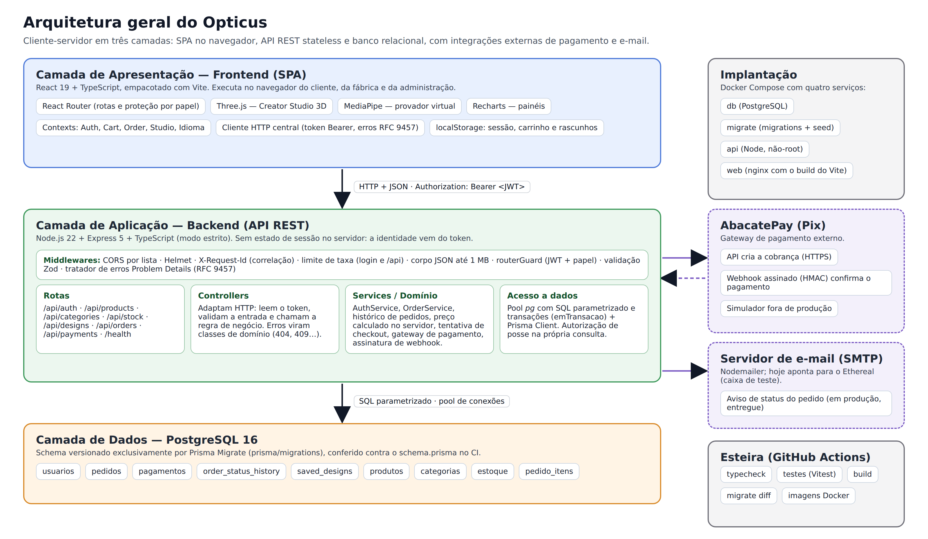
  - PROJETO DO BANCO DE DADOS
O banco de dados é relacional (PostgreSQL) e possui nove tabelas. O modelo está definido em backend/prisma/schema.prisma e é criado pelas migrations versionadas em backend/prisma/migrations. Os recursos expostos pela API possuem, além da chave primária sequencial de uso interno, um identificador público opaco (publicId, UUID gerado pelo próprio banco), para que os identificadores internos não sejam enumeráveis a partir da API.
Diagrama Entidade-Relacionamento (DER):
Figura 2: Diagrama Entidade-Relacionamento (Legenda: tabelas do banco com suas chaves primárias (PK), estrangeiras (FK) e valores únicos (UK), e a cardinalidade de cada relacionamento.)
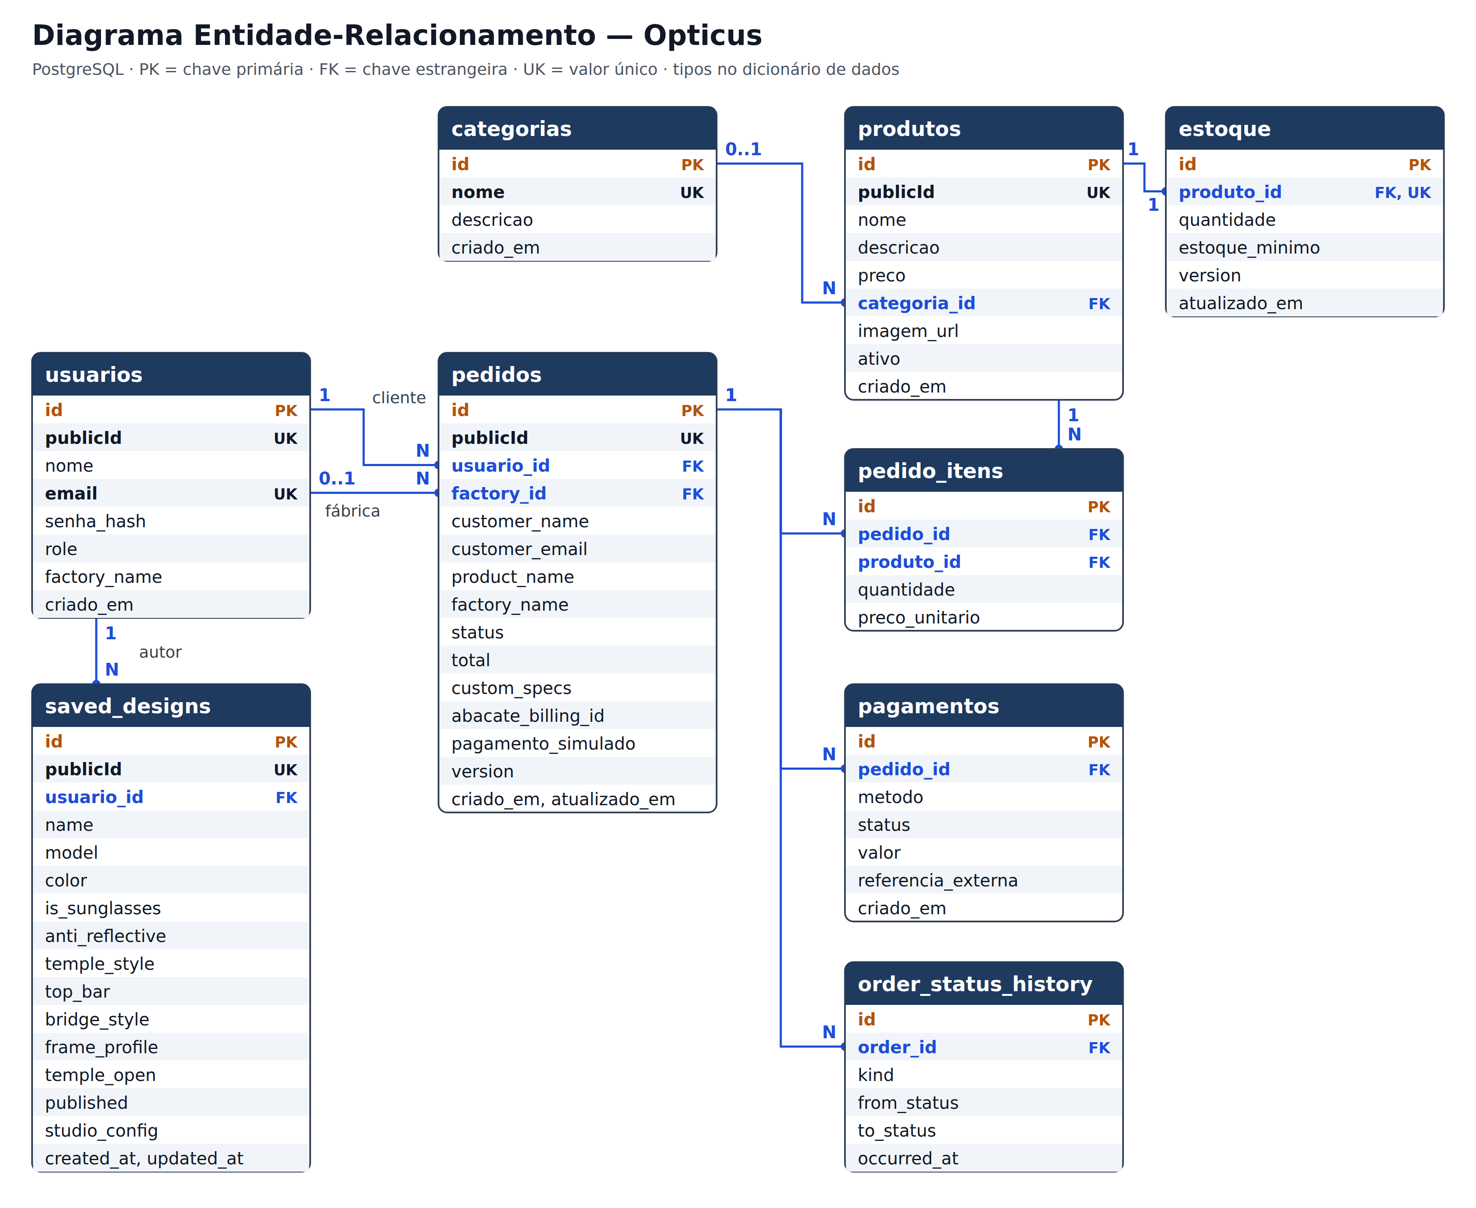
Os principais relacionamentos são:
- Um usuário com papel de cliente possui N pedidos (pedidos.usuario_id) e N designs salvos (saved_designs.usuario_id). Um usuário com papel de fábrica é responsável por N pedidos (pedidos.factory_id, opcional).
- Um pedido possui N pagamentos, N registros no histórico de status e N itens (pedido_itens). O histórico é gravado por um gatilho (trigger) no próprio banco a cada criação ou mudança de status, e não depende do código da API.
- Um produto pertence a no máximo uma categoria, possui exatamente um registro de estoque e pode aparecer em N itens de pedido.
- Excluir um usuário remove em cascata seus pedidos (com pagamentos e histórico) e seus designs. Excluir uma fábrica apenas desvincula os pedidos dela (factory_id passa a nulo). Excluir uma categoria deixa os produtos sem categoria.
A tabela pedido_itens já existe no schema, mas ainda não é usada pela aplicação: nesta versão cada pedido representa um único produto personalizado, com as especificações gravadas em custom_specs. A adoção dos itens estruturados está planejada no backlog (FEAT-04 e DB-05).
A seguir, o dicionário de dados das tabelas mais importantes.
Dicionário de Dados (Tabela usuarios): contas de clientes, fábricas parceiras e administração.
Nome do campo | Tipo de dados | Chave (PK/FK) | Nulo? | Descrição
id | INTEGER (serial) | PK | Não | Identificador interno sequencial.
publicId | TEXT (UUID) | Única | Não | Identificador público opaco, gerado pelo banco (gen_random_uuid()).
nome | VARCHAR(255) |  | Não | Nome de exibição do usuário.
email | VARCHAR(255) | Única | Não | E-mail de login, normalizado em letras minúsculas.
senha_hash | VARCHAR(255) |  | Não | Hash bcrypt da senha (custo 10). A senha em texto claro nunca é gravada.
role | ENUM Role |  | Sim | Papel de acesso: client, factory ou staff. Padrão: client.
factory_name | VARCHAR(255) |  | Sim | Nome da empresa, usado apenas por contas de fábrica.
criado_em | TIMESTAMP |  | Sim | Data do cadastro.

Dicionário de Dados (Tabela pedidos): pedidos de armações sob encomenda.
Nome do campo | Tipo de dados | Chave (PK/FK) | Nulo? | Descrição
id | INTEGER (serial) | PK | Não | Identificador interno sequencial.
publicId | TEXT (UUID) | Única | Não | Identificador público usado nas rotas, por exemplo PUT /api/orders/:publicId/status.
usuario_id | INTEGER | FK → usuarios | Não | Cliente dono do pedido. Exclusão em cascata.
factory_id | INTEGER | FK → usuarios | Sim | Fábrica responsável pela produção. Fica nulo se a fábrica for excluída.
customer_name | VARCHAR(255) |  | Não | Nome do cliente no momento da compra.
customer_email | VARCHAR(255) |  | Não | E-mail do cliente no momento da compra, usado nas notificações.
product_name | VARCHAR(255) |  | Não | Nome da armação personalizada.
factory_name | VARCHAR(255) |  | Sim | Nome da fábrica exibido no pedido.
status | ENUM PedidoStatus | Índice | Sim | Pending Payment, Queued, In production, Delivered ou Cancelled. Padrão: Pending Payment.
total | DECIMAL(10,2) |  | Não | Valor total, calculado no servidor a partir das especificações e da quantidade.
custom_specs | TEXT (JSON) |  | Sim | Especificações da armação: modelos, material, cor, lentes, tratamentos e quantidade.
abacate_billing_id | VARCHAR(255) | Índice | Sim | Identificador da cobrança no gateway ou no simulador.
pagamento_simulado | BOOLEAN |  | Não | Indica se a cobrança foi criada pelo simulador. Padrão: false.
version | INTEGER |  | Não | Contador incrementado a cada mudança de status.
criado_em, atualizado_em | TIMESTAMP |  | Sim | Datas de criação e da última alteração.

Dicionário de Dados (Tabela pagamentos): registros financeiros de cada cobrança.
Nome do campo | Tipo de dados | Chave (PK/FK) | Nulo? | Descrição
id | INTEGER (serial) | PK | Não | Identificador interno sequencial.
pedido_id | INTEGER | FK → pedidos | Não | Pedido cobrado. Exclusão em cascata.
metodo | ENUM MetodoPagamento |  | Sim | pix, cartao_credito ou boleto. Padrão: pix.
status | ENUM StatusPagamento |  | Sim | pendente, aprovado, recusado ou estornado. Padrão: pendente.
valor | DECIMAL(10,2) |  | Não | Valor cobrado.
referencia_externa | VARCHAR(255) |  | Sim | Identificador da cobrança no gateway (o mesmo de pedidos.abacate_billing_id).
criado_em | TIMESTAMP |  | Sim | Data do registro.

Dicionário de Dados (Tabela order_status_history): trilha de auditoria do ciclo de vida do pedido, gravada por trigger.
Nome do campo | Tipo de dados | Chave (PK/FK) | Nulo? | Descrição
id | BIGINT (serial) | PK | Não | Identificador sequencial do evento.
order_id | INTEGER | FK → pedidos | Não | Pedido a que o evento pertence. Exclusão em cascata.
kind | ENUM OrderHistoryKind |  | Não | baseline (estado registrado na criação do histórico), created (pedido criado) ou transition (mudança de status).
from_status | ENUM PedidoStatus |  | Sim | Status anterior, nas transições.
to_status | ENUM PedidoStatus |  | Sim | Status resultante.
occurred_at | TIMESTAMPTZ(3) |  | Não | Momento do evento.

Dicionário de Dados (Tabela saved_designs): armações configuradas e salvas pelo cliente no Creator Studio.
Nome do campo | Tipo de dados | Chave (PK/FK) | Nulo? | Descrição
id | VARCHAR(255) | PK | Não | UUID v4 gerado pelo servidor na criação. Designs antigos podem ter ids no formato design-<timestamp>.
publicId | TEXT (UUID) | Única | Não | Identificador público gerado pelo banco.
usuario_id | INTEGER | FK → usuarios | Não | Dono do design. Todas as consultas de design são filtradas por esta coluna.
name | VARCHAR(255) |  | Não | Nome dado pelo cliente.
model | VARCHAR(255) |  | Não | Modelos da frente e das hastes, por exemplo wayfarer_front_round_temples.
color | VARCHAR(50) |  | Não | Cor principal da armação (hexadecimal).
is_sunglasses, anti_reflective, top_bar | BOOLEAN |  | Sim | Lente solar, tratamento antirreflexo e barra superior.
temple_style, bridge_style, frame_profile | VARCHAR(50) |  | Sim | Estilo da haste, estilo da ponte e perfil da armação.
temple_open | DECIMAL(4,2) |  | Sim | Abertura das hastes na visualização 3D.
published | BOOLEAN |  | Sim | Reservado para publicação do design. Padrão: false.
studio_config | JSONB |  | Sim | Documento completo da configuração do Studio: materiais, lentes, componentes e camadas de arte.
created_at, updated_at | TIMESTAMP |  | Sim | Datas de criação e da última alteração.

Dicionário de Dados (Tabela produtos): catálogo de modelos-base.
Nome do campo | Tipo de dados | Chave (PK/FK) | Nulo? | Descrição
id | INTEGER (serial) | PK | Não | Identificador interno sequencial.
publicId | TEXT (UUID) | Única | Não | Identificador público gerado pelo banco.
nome | VARCHAR(255) |  | Não | Nome do produto.
descricao | TEXT |  | Sim | Descrição exibida no catálogo.
preco | DECIMAL(10,2) |  | Não | Preço base.
categoria_id | INTEGER | FK → categorias | Sim | Categoria do produto. Fica nulo se a categoria for excluída.
imagem_url | VARCHAR(500) |  | Sim | Endereço da imagem do produto.
ativo | BOOLEAN |  | Sim | Exclusão lógica: produtos inativos saem do catálogo. Padrão: true.
criado_em | TIMESTAMP |  | Sim | Data de cadastro.

Dicionário de Dados (Tabela estoque): quantidade disponível de cada produto.
Nome do campo | Tipo de dados | Chave (PK/FK) | Nulo? | Descrição
id | INTEGER (serial) | PK | Não | Identificador interno sequencial.
produto_id | INTEGER | FK → produtos, única | Não | Produto controlado. Um registro por produto.
quantidade | INTEGER |  | Não | Unidades disponíveis. Padrão: 0.
estoque_minimo | INTEGER |  | Sim | Limite abaixo do qual o produto entra nos alertas. Padrão: 5.
version | INTEGER |  | Não | Contador incrementado a cada atualização.
atualizado_em | TIMESTAMP |  | Sim | Data da última atualização.

  - PROJETO DE API
A API segue o estilo REST: os recursos ficam sob o prefixo /api, os corpos e respostas são JSON e a autenticação usa um token JWT no cabeçalho Authorization: Bearer <token>. O token é obtido em POST /api/auth/register ou POST /api/auth/login e vale por 7 dias. As rotas protegidas verificam o token e, quando necessário, o papel do usuário (client, factory ou staff). A posse de recursos individuais (pedidos, designs e cobranças) é verificada na própria consulta ao banco; um recurso de outro usuário recebe a mesma resposta 404 de um recurso inexistente, para não revelar a sua existência.
Convenções adotadas:
- Erros: sempre no formato application/problem+json da RFC 9457, com os campos type, title, status, detail, instance e o identificador de correlação traceId, que também volta no cabeçalho X-Request-Id. Erros de validação trazem a lista invalidParams, com o campo e o motivo.
- Validação: corpos e parâmetros de consulta são validados com Zod antes de chegar ao controller; campos desconhecidos são descartados.
- Paginação: as listagens aceitam page e limit, com teto de itens por página, e devolvem um objeto pagination com page, limit, totalItems e totalPages.
- Identificadores: pedidos são endereçados pelo publicId (UUID); designs, por um UUID gerado pelo servidor.
Documentação da API: nesta versão a API ainda não possui especificação OpenAPI nem documentação interativa (Swagger UI ou Redoc); essa entrega consta como pendência no escopo do projeto (seção 1.3). As convenções de erro estão documentadas em docs/api/README.md, e os contratos são verificados pela suíte de testes de integração (Vitest e Supertest), que exercita as rotas reais contra um banco PostgreSQL. A tabela a seguir resume os endpoints disponíveis.
Endpoints da API:
Método | Rota | Acesso | Finalidade
GET | /health | Público | Verifica se o serviço está no ar.
POST | /api/auth/register | Público | Cria uma conta de cliente e devolve o token.
POST | /api/auth/login | Público | Autentica e devolve o token (até 15 tentativas a cada 15 minutos por IP).
GET | /api/auth/me | Autenticado | Dados do usuário logado.
GET | /api/auth/users | Staff | Lista os usuários (paginado).
PUT | /api/auth/users/:id | Staff | Atualiza nome e nome da fábrica de um usuário.
DELETE | /api/auth/users/:id | Staff | Remove um usuário.
GET | /api/products | Público | Lista os produtos ativos, com busca e paginação.
GET | /api/products/:id | Público | Detalhe de um produto.
POST | /api/products | Staff | Cria um produto e o seu registro de estoque.
PUT | /api/products/:id | Staff | Atualiza um produto.
DELETE | /api/products/:id | Staff | Desativa um produto (exclusão lógica).
GET | /api/categories | Público | Lista as categorias.
GET | /api/categories/:id | Público | Detalhe de uma categoria.
POST · PUT · DELETE | /api/categories, /api/categories/:id | Staff | Cria, atualiza e remove categorias.
GET | /api/stock | Staff, fábrica | Estoque dos produtos ativos, com indicação de nível baixo (paginado).
GET | /api/stock/alerts | Staff, fábrica | Produtos abaixo do estoque mínimo.
GET | /api/stock/product/:produtoId | Staff, fábrica | Estoque de um produto.
PUT | /api/stock/product/:produtoId | Staff | Define, soma ou subtrai quantidade, com atualização atômica.
GET | /api/designs | Autenticado | Designs do próprio usuário.
POST | /api/designs | Autenticado | Cria um design; o identificador é gerado pelo servidor.
PUT | /api/designs/:id | Dono do design | Atualiza um design do próprio usuário.
DELETE | /api/designs/:id | Dono do design | Remove um design do próprio usuário.
POST | /api/orders | Autenticado | Cria um pedido individual, com preço calculado no servidor.
POST | /api/orders/checkout-cart | Autenticado | Cria os pedidos do carrinho numa única transação e inicia a cobrança Pix.
GET | /api/orders | Autenticado | Pedidos do cliente, da fábrica ou de toda a plataforma (staff), conforme o papel.
GET | /api/orders/mine | Cliente | Histórico paginado dos pedidos do próprio cliente.
GET | /api/orders/mine/:publicId | Cliente (dono) | Detalhe e histórico de status de um pedido próprio.
PUT | /api/orders/:publicId/status | Fábrica do pedido, staff | Atualiza o status e notifica o cliente por e-mail.
POST | /api/payments/create-billing | Dono do pedido, staff | Cria a cobrança Pix de um pedido.
GET | /api/payments | Staff | Lista os pagamentos (paginado).
POST | /api/payments/webhook | Gateway | Confirma pagamento do AbacatePay; exige segredo privado e assinatura HMAC.
GET | /api/payments/simulated-checkout | Dono da cobrança | Página do checkout Pix simulado (somente fora de produção).
POST | /api/payments/confirm-simulated-payment | Dono da cobrança | Confirma o pagamento simulado (somente fora de produção).

Exemplo de resposta de erro (consulta a um pedido inexistente ou de outro cliente):
GET /api/orders/mine/00000000-0000-4000-8000-000000000000
HTTP/1.1 404 Not Found
Content-Type: application/problem+json; charset=utf-8
X-Request-Id: 1bcc0ae5-741b-490d-935b-5a3370066407

{
"type": "https://opticus.example/problems/not-found",
"title": "Recurso não encontrado",
"status": 404,
"detail": "Pedido não encontrado.",
"instance": "1bcc0ae5-741b-490d-935b-5a3370066407",
"timestamp": "2026-11-09T14:44:03.208Z",
"traceId": "1bcc0ae5-741b-490d-935b-5a3370066407"
}

- TECNOLOGIAS E FERRAMENTAS
  - STACK DE TECNOLOGIAS
As principais tecnologias, com as versões declaradas nos arquivos package.json, são:
- Frontend:
  - React 19 com TypeScript: interface baseada em componentes, com tipagem estática que reduz erros de integração com a API.
  - Vite 8: servidor de desenvolvimento com recarga instantânea (HMR) e build de produção otimizado.
  - React Router 7: navegação da SPA e direcionamento de cada papel à sua área.
  - Three.js: renderização 3D da armação no Creator Studio, com materiais e iluminação em tempo real. É a base da proposta do produto: ver a criação antes de comprá-la.
  - MediaPipe Tasks Vision: detecção de pontos do rosto para o provador virtual pela câmera, executada no próprio navegador, sem enviar imagens ao servidor.
  - Recharts: gráficos dos painéis da fábrica e da administração.
  - Lucide React: biblioteca de ícones.
  - Fetch API com cliente HTTP próprio: em vez de uma biblioteca como Axios, um cliente central envia o token e transforma os erros RFC 9457 em exceções tipadas.
- Backend:
  - Node.js 22 (LTS): ambiente de execução orientado a entrada e saída, adequado a uma API que conversa o tempo todo com o banco e com serviços externos.
  - Express 5: framework HTTP minimalista para rotas e middlewares. A versão 5 encaminha erros de funções assíncronas ao tratador central.
  - TypeScript em modo estrito: verificação de tipos em todo o código de produção.
  - PostgreSQL 16 (compatível com 14 ou superior): banco relacional com transações, chaves estrangeiras, JSONB e geração de UUID.
  - Prisma 5: Prisma Migrate versiona o schema e o Prisma Client faz consultas tipadas. O driver pg é usado nas consultas SQL parametrizadas e nas transações explícitas.
  - Zod 4: validação e normalização de toda entrada da API.
  - jsonwebtoken e bcryptjs: autenticação por JWT e armazenamento de senhas como hash bcrypt.
  - Helmet, cors e express-rate-limit: cabeçalhos de segurança, política de origens e limite de requisições.
  - Pino: logs estruturados em JSON, com o identificador de correlação de cada requisição.
  - Nodemailer: envio dos e-mails de mudança de status do pedido.
- Testes:
  - Vitest 4 e Supertest: testes unitários e de integração do backend, executados contra um PostgreSQL real e isolados por teste.
  - Testing Library e jsdom: testes de componentes e fluxos do frontend.
  - FERRAMENTAS DE DESENVOLVIMENTO
- Controle de versão: Git, com o repositório hospedado no GitHub (EZLBR/n392-Dipoly-opticus). A branch dev recebe a integração contínua e a main guarda o código estável. Cada demanda é desenvolvida numa branch própria e integrada por pull request revisado.
- Gerenciamento de projeto: GitHub Projects, no quadro "Di'Poly Opticus", com backlog, quadro de prioridades e uma visão por sprint (Sprint 1 a 5). Cada item é uma issue com épico, prioridade (P1 ou P2), estimativa em pontos e critérios de aceite.
- Integração contínua: GitHub Actions. A cada push e pull request para dev e main, a esteira executa typecheck, testes e build do frontend e do backend, aplica as migrations num PostgreSQL de teste, confere o schema.prisma contra as migrations e constrói e executa as imagens Docker.
- Contêineres: Docker e Docker Compose, que sobem banco, migrations, API e frontend com um único comando.
- Banco de dados: Prisma CLI (migrate deploy, migrate diff e db seed). Pelo Compose, o banco fica acessível em localhost:5433 para clientes como o pgAdmin.
- Testes de API: as rotas são exercitadas automaticamente pelos testes de integração com Supertest. Para testes manuais, qualquer cliente HTTP (curl, Insomnia ou Postman) funciona com o token obtido no login.
- Assistente de IA: o Claude Code foi usado como apoio na implementação e na revisão de parte das entregas; os commits correspondentes registram a coautoria.

- IMPLEMENTAÇÃO E RESULTADOS
  - TELAS DO SISTEMA
As figuras a seguir mostram as principais telas do sistema, capturadas da aplicação em execução local, com dados de demonstração.
Figura 3: Vitrine (página inicial) (Legenda: ponto de entrada público, com a apresentação do Studio 3D e o acesso ao catálogo, sem exigir cadastro.)

Figura 4: Tela de login e cadastro (Legenda: acesso por e-mail e senha; depois do login, cada papel é levado à sua área (cliente, fábrica ou administração).)
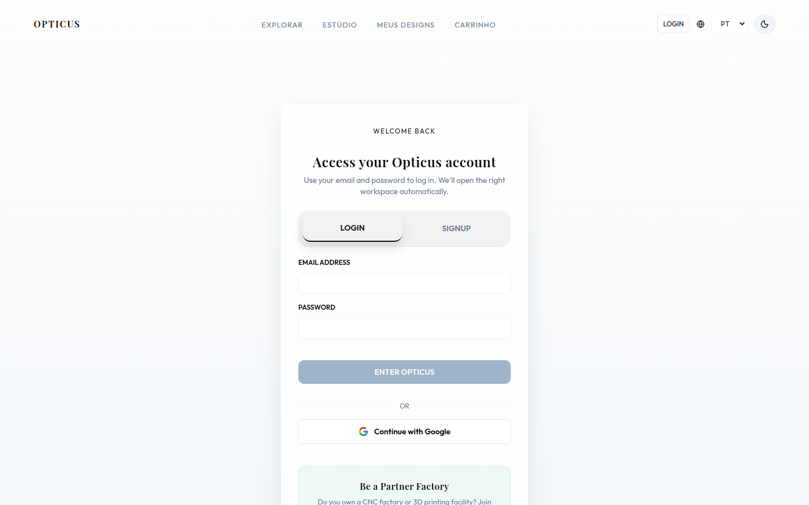
Figura 5: Creator Studio 3D (Legenda: configuração da armação em cinco etapas (armação, lentes, componentes, arte e revisão), com visualização 3D em tempo real e estimativa de preço.)

Figura 6: Meus designs (Legenda: designs salvos na conta do cliente, que podem ser reabertos no Studio ou levados ao carrinho.)
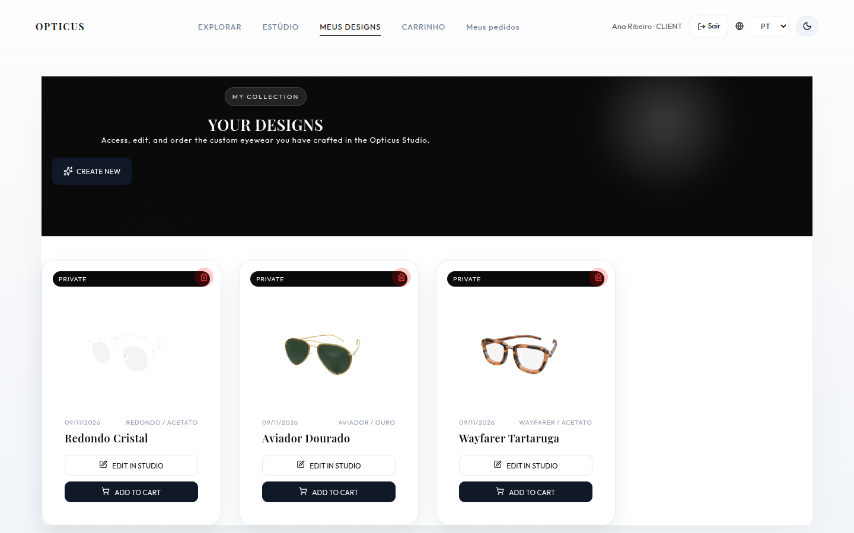
Figura 7: Meus pedidos (Legenda: histórico do cliente com o status, o valor e a data de cada pedido.)
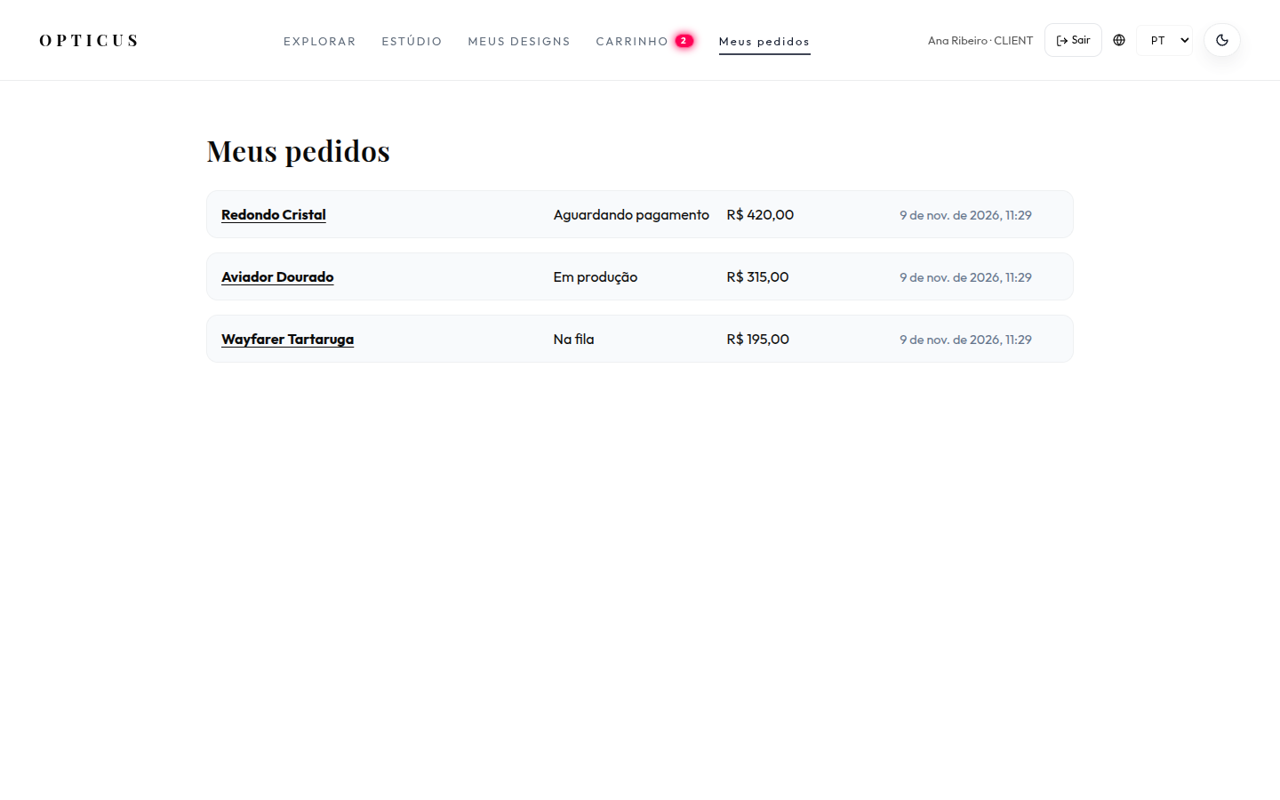
Figura 8: Detalhe do pedido (Legenda: especificações da armação encomendada e histórico de mudanças de status do pedido.)
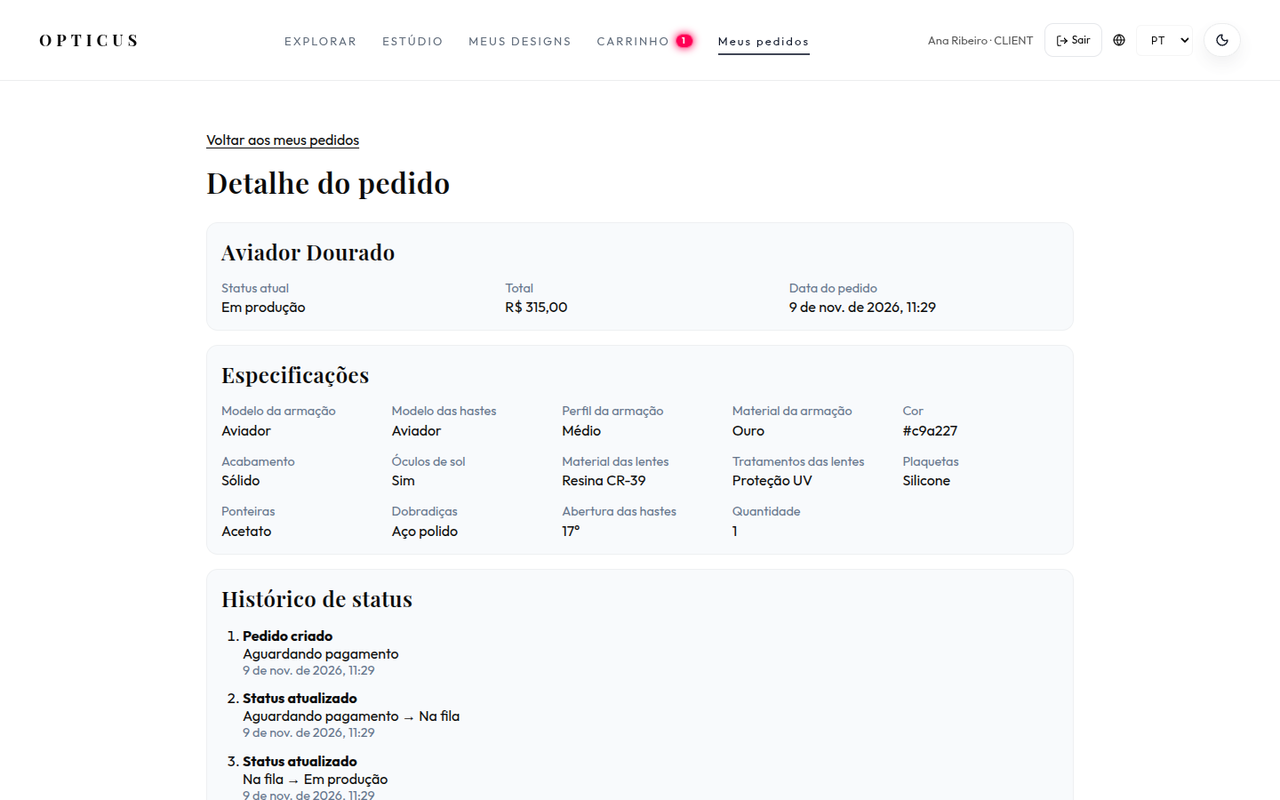
Figura 9: Checkout Pix (simulador) (Legenda: página de cobrança gerada pela API no ambiente de desenvolvimento, com valor, itens e dados do cliente.)
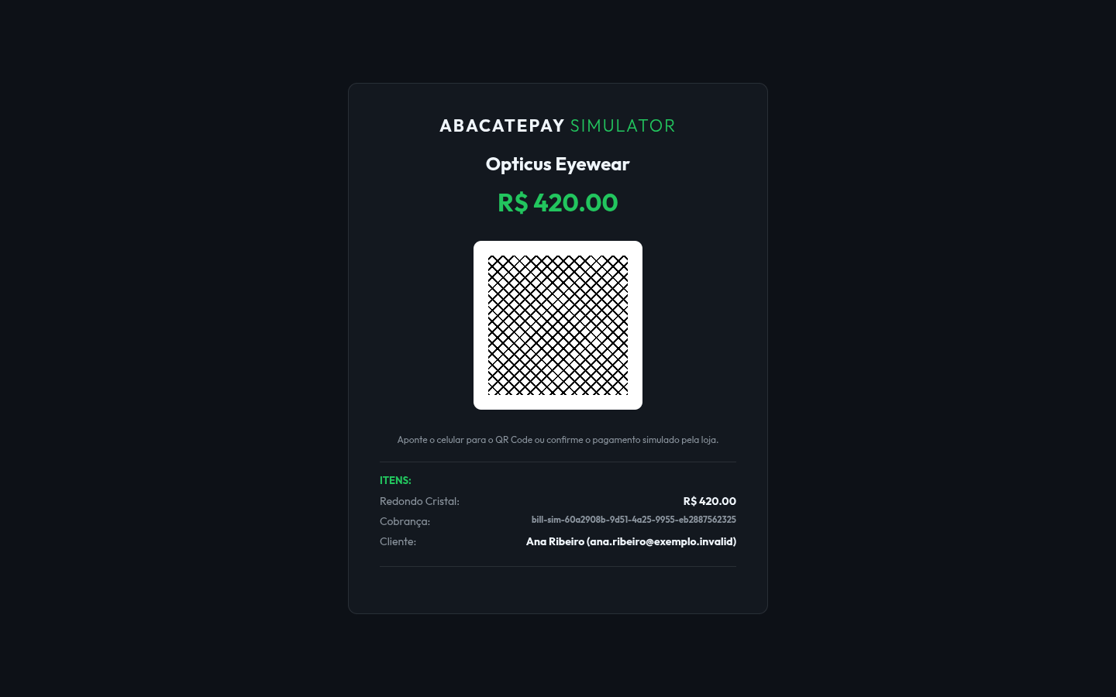
Figura 10: Painel da fábrica (Legenda: indicadores de vendas e de produção e a fila de pedidos atribuídos à fábrica, na qual ela atualiza o status de cada pedido.)
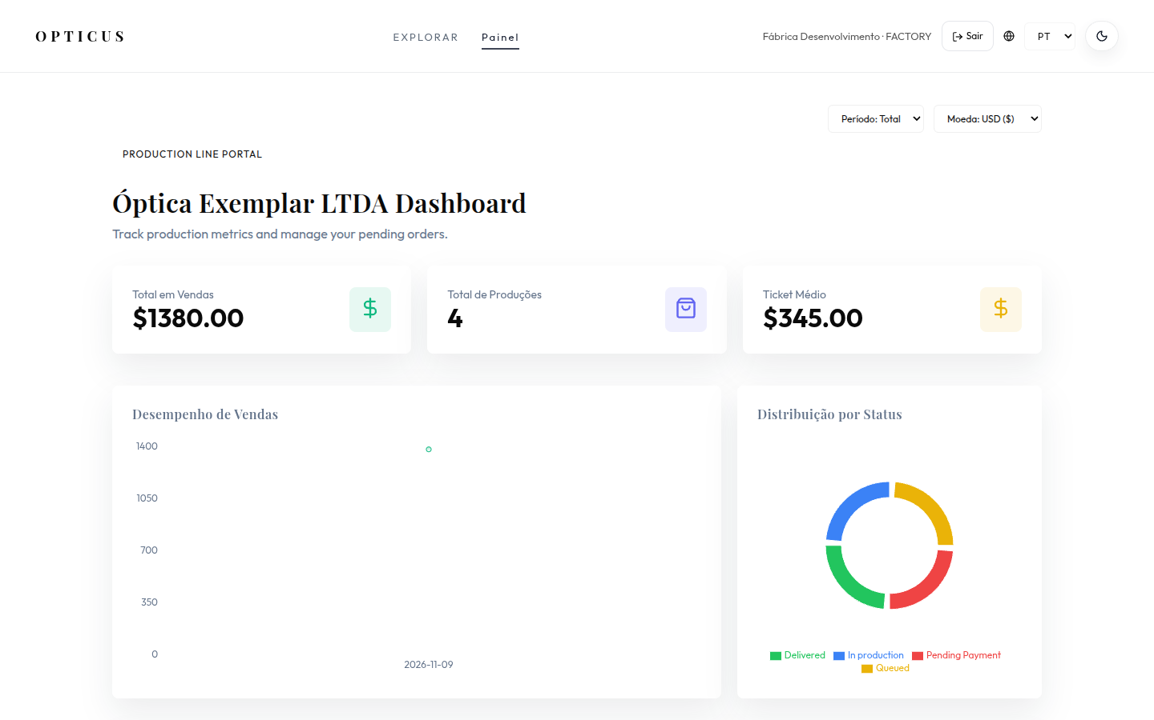
Figura 11: Painel da administração (staff) (Legenda: métricas da plataforma, receita por fábrica e distribuição dos pedidos por status.)
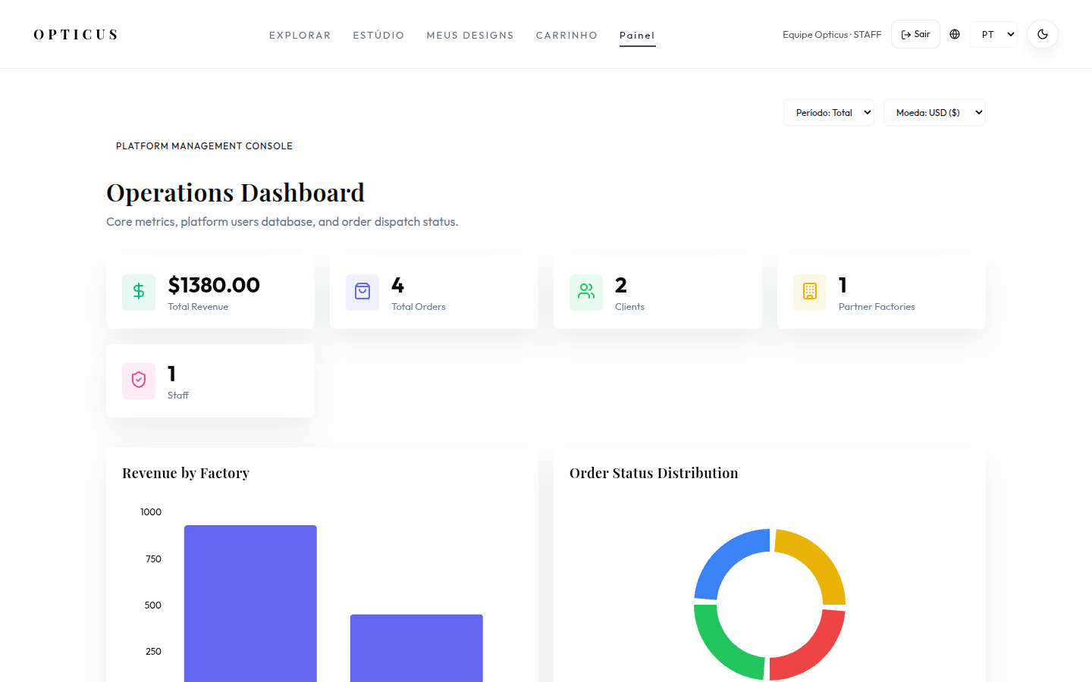

- AMBIENTE E GUIA DE IMPLANTAÇÃO
Esta seção descreve como instalar e executar o Opticus a partir do repositório. Há dois caminhos: a stack completa com Docker Compose, recomendada para avaliação porque sobe banco, migrations, API e frontend com um comando, e a execução manual de cada parte, indicada para desenvolvimento.
  - REQUISITOS DO AMBIENTE
- Sistema operacional: Linux, macOS ou Windows 10/11 (no Windows, de preferência com WSL2 para o Docker).
- Git: versão 2.x.
- Docker e Docker Compose v2: para o caminho com contêineres.
- Node.js 22 e npm 10: para a execução manual. A versão do Node está fixada no arquivo .nvmrc.
- PostgreSQL 14 ou superior: para a execução manual. O Docker Compose já traz o PostgreSQL 16.
- Navegador: Chrome, Edge ou Firefox atualizados, com suporte a WebGL para o Studio 3D. A câmera é opcional e só é usada pelo provador virtual.
  - PROCESSO DE IMPLANTAÇÃO
Opção A — Stack completa com Docker Compose (recomendada):
- Clone o repositório: git clone https://github.com/EZLBR/n392-Dipoly-opticus.git
- Entre na pasta do projeto: cd n392-Dipoly-opticus
- Copie o arquivo de variáveis de ambiente: cp .env.example .env (no Windows: copy .env.example .env).
- Edite o .env e preencha os dois valores obrigatórios, POSTGRES_PASSWORD e JWT_SECRET, com valores aleatórios (por exemplo, gerados com openssl rand -hex 24). Para avaliar localmente com o simulador de pagamento, defina também API_NODE_ENV=development e um valor qualquer em WEBHOOK_SECRET. Em modo de produção, a API não inicia sem um token real do gateway.
- Construa e suba a stack, aguardando todos os serviços ficarem saudáveis: docker compose up --build -d --wait
- (Opcional) Carregue os dados de demonstração: docker compose run --rm migrate npm run seed:dev
- Acesse o frontend em http://localhost:8080 e confira a API em http://localhost:5000/health.
- Para encerrar: docker compose down (mantém os dados) ou docker compose down -v (apaga o banco).
Opção B — Execução manual (desenvolvimento):
Backend (API):
- Entre na pasta e instale as dependências: cd backend e npm install
- Copie o arquivo de ambiente: cp .env.example .env
- Importante: edite o .env e configure a DATABASE_URL com a string de conexão do seu PostgreSQL, um JWT_SECRET longo e aleatório e um valor em WEBHOOK_SECRET. Mantenha ABACATE_TOKEN=your_abacatepay_token_here para usar o simulador de pagamento.
- Aplique as migrations do banco: npx prisma migrate deploy
- Carregue os dados de referência e, opcionalmente, os de demonstração: npx prisma db seed e npm run seed:dev
- Compile e inicie a API, que rodará na porta 5000: npm run build e npm start
Observação: na versão atual, o modo de desenvolvimento npm run dev (tsx em modo de observação) falha na inicialização por causa de uma reexportação de tipos em src/middlewares/auth.ts. Até a correção, use npm run build e npm start.
Frontend (Aplicação Web):
- Em um novo terminal, entre na pasta e instale as dependências: cd frontend e npm install
- Copie o arquivo de ambiente, que aponta para a API local: cp .env.example .env (contém VITE_API_URL=http://localhost:5000/api).
- Inicie a aplicação de desenvolvimento, que rodará na porta 5173: npm run dev
- Abra o navegador e acesse http://localhost:5173.
Verificação: os comandos npm run typecheck, npm test e npm run build validam cada projeto, como na esteira de CI. Os testes do backend exigem um banco PostgreSQL próprio, cujo nome termine em _test, configurado em backend/.env.test.
  - ACESSO À APLICAÇÃO IMPLANTADA
- URL da aplicação: até a data deste documento, não há um ambiente público documentado no repositório. A avaliação é feita na execução local descrita acima: frontend em http://localhost:8080 (Docker Compose) ou http://localhost:5173 (execução manual).
- Credenciais de acesso (dados de demonstração criados pelo seed de desenvolvimento):
  - Perfil Cliente — Usuário: cliente@exemplo.invalid · Senha: Dev123456
  - Perfil Fábrica — Usuário: fabrica@exemplo.invalid · Senha: Dev123456
  - Perfil Administração (staff): não há conta padrão, por segurança. Para criá-la, defina SEED_ADMIN_EMAIL e SEED_ADMIN_PASSWORD_HASH (hash bcrypt) no .env antes de subir a stack, ou promova uma conta já cadastrada no banco com UPDATE usuarios SET role = 'staff' WHERE email = '<e-mail>';
Essas credenciais são públicas, porque estão no código do seed, e servem apenas para o ambiente local; nunca devem ser usadas num ambiente acessível por outras pessoas.

- CONCLUSÃO
  - TRABALHOS FUTUROS
Instrução: Nenhum projeto está 100% completo. Liste aqui as melhorias e novas funcionalidades que você gostaria de implementar no futuro. Isso demonstra visão de produto e consciência das limitações do trabalho atual.
Exemplo de Texto:
- Implementação de um módulo de relatórios avançados com gráficos interativos.
- Criação de um portal para o cliente final acompanhar o status de seus pedidos.
- Desenvolvimento de um aplicativo mobile para os vendedores usarem no pátio.
- Integração com um sistema de gestão de entregas (logística).
  - GRUPO DE TRABALHO

Apresentar as funções, responsabilidades e atividades específicas de cada integrante do grupo de trabalho.

  - LIÇÕES APRENDIDAS
Instrução: Faça uma breve reflexão sobre a jornada do projeto. Quais foram os maiores desafios técnicos? E os desafios de trabalhar em equipe? O que vocês aprenderam no processo que levarão para os próximos projetos?
Exemplo de Texto: O desenvolvimento do sistema ConsultaFácil foi uma experiência muito enriquecedora, tanto do ponto de vista técnico quanto interpessoal. O maior desafio técnico enfrentado foi garantir a sincronização e a consistência dos agendamentos em tempo real, evitando conflitos de horários e problemas de concorrência quando múltiplos usuários tentavam marcar consultas simultaneamente. Também foi desafiador implementar um sistema de notificações eficiente que funcionasse de forma confiável em diferentes canais, como e-mail e WhatsApp.No aspecto de trabalho em equipe, aprendemos a importância da comunicação constante e clara, especialmente em um projeto remoto. Dividir as tarefas em etapas menores e bem definidas ajudou a manter o foco e o progresso constante. A adoção de reuniões rápidas e periódicas para alinhar o andamento e resolver dúvidas contribuiu significativamente para o sucesso do projeto.
A principal lição que levaremos para projetos futuros é que um planejamento cuidadoso da arquitetura do sistema e da divisão de responsabilidades evita muitos retrabalhos e facilita a integração entre as partes. Além disso, a colaboração efetiva da equipe, aliada a ferramentas ágeis de gestão e comunicação, é essencial para o cumprimento dos prazos e a qualidade do produto final.

